2009/07/09（木）mission班MTG用資料
担当：山本
7/3から7/9までの粘菌観察ログです．

2009/07/03（金）14：00～
活動内容
１．－80℃で冷凍した粘菌の観察
２．10℃で休眠させている粘菌細胞の観察
３．32℃で一日置いたAx2細胞の熱試験観察

結果と考察
１．－80℃で冷凍した粘菌の観察
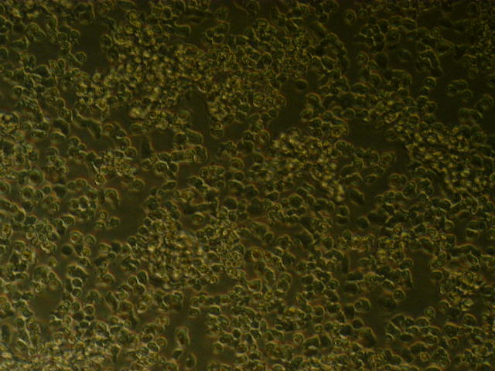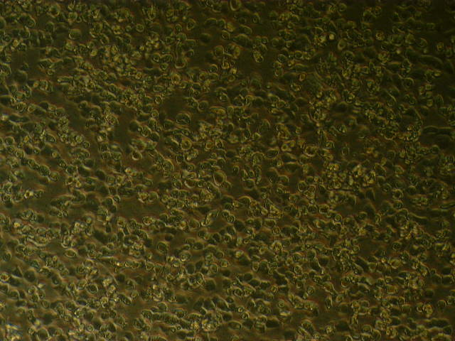
① ②
fig.1 －80℃で保存した細胞の様子 解凍から14日経過

①②とも粘菌がかなり活動的で100％コンフルエントに近付いているので、培地交換を行った．ここまで来れば、この後も無事に増殖していきそうだ．培地交換後の様子をfig.2として次に示す．

培地交換後
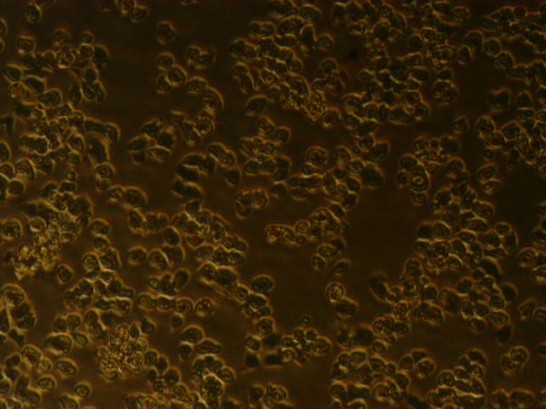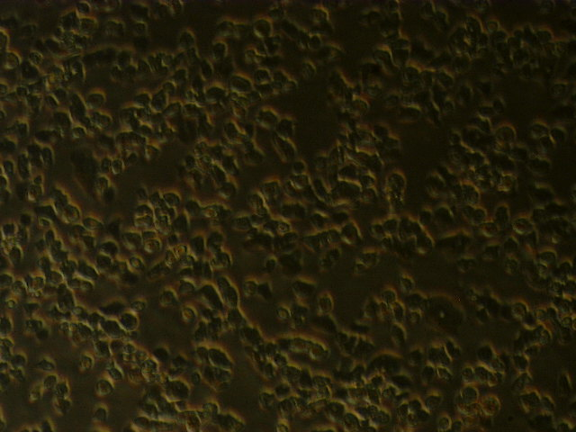
① ②
fig.2 培地交換後

２．10℃で休眠させている粘菌細胞の観察
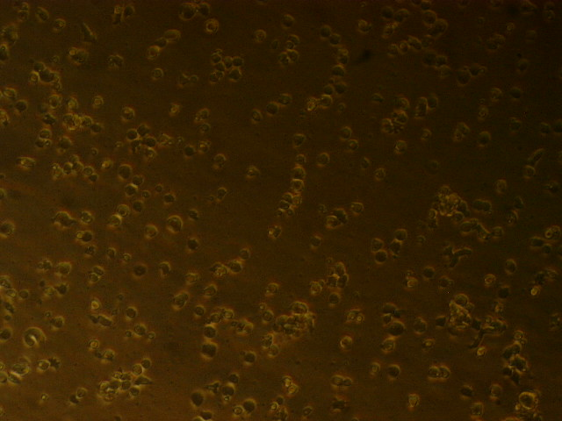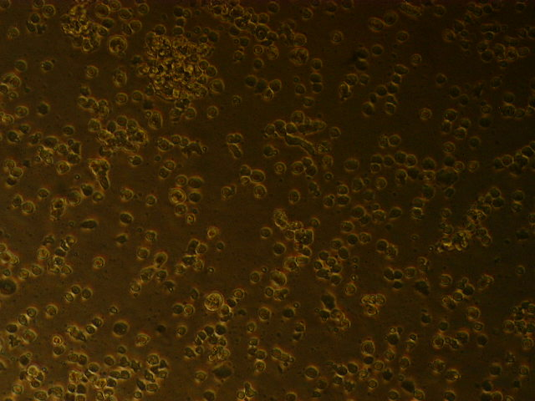
test1 test2
fig.3休眠細胞

test1も小さくなってほとんど細胞が見えなくなった．test2は昨日から変化はなく休眠している．
このまま休眠させていき10日休眠20日休眠30日休眠と休眠間隔を変えて活動開始に要する時間を調べていこうと思う．本日から基準に何日間休眠させたか考える．

３．32℃で一日置いたAx2細胞の熱試験観察
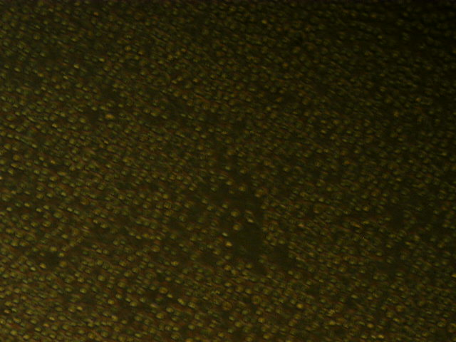
fig.4 32℃熱試験
31℃の時とあまり変化はない．

2009/07/06（月）14：00～

活動内容
１．－80℃で冷凍した粘菌の観察
２．10℃で休眠させている粘菌細胞の観察
３．33℃で一日置いたAx2細胞の熱試験観察

結果と考察
１．－80℃で冷凍した粘菌の観察
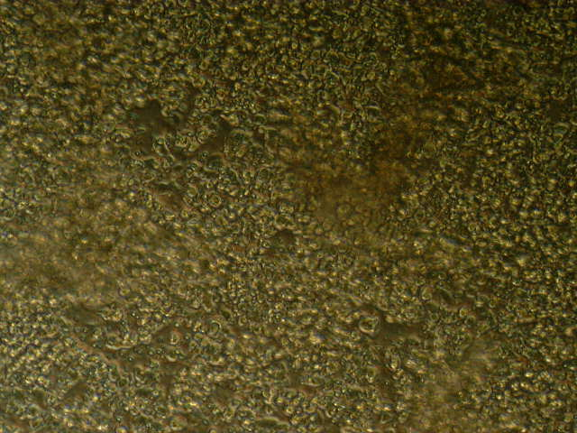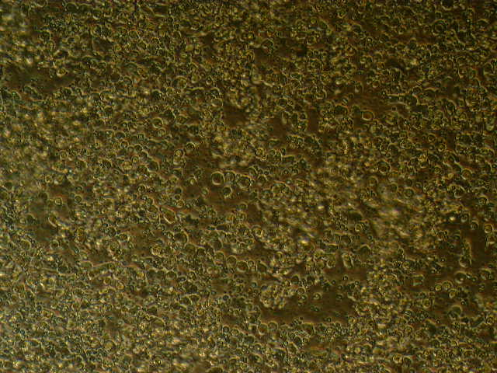
① ②
fig.1 －80℃で保存した細胞の様子 解凍から17日経過

①②とも再び100％コンフルエントになったの培地交換をした．今回の培地交換は3ｃｍシャーレから6ｃｍシャーレに移し替えた．

培地交換後
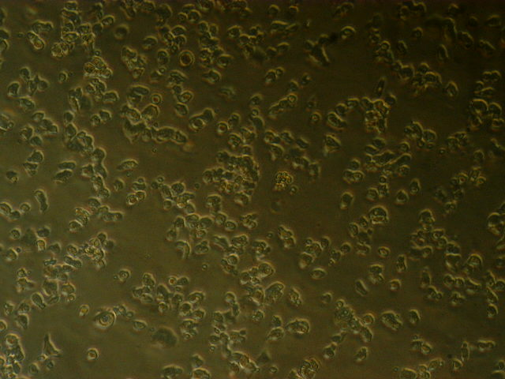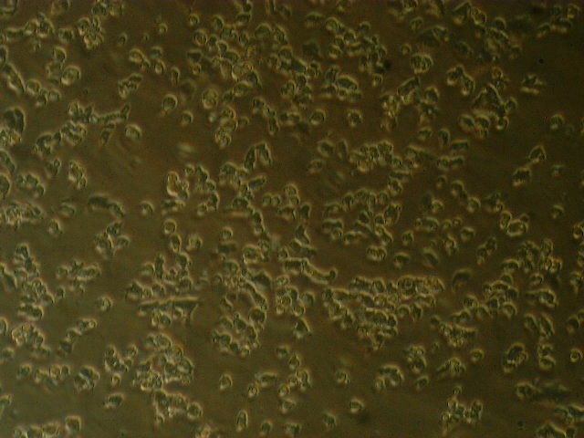
① ②
fig.2 培地交換後

全体にうまくまく事が出来た．粘菌の分裂スピードが速くなったと思う．

２．10℃で休眠させている粘菌細胞の観察
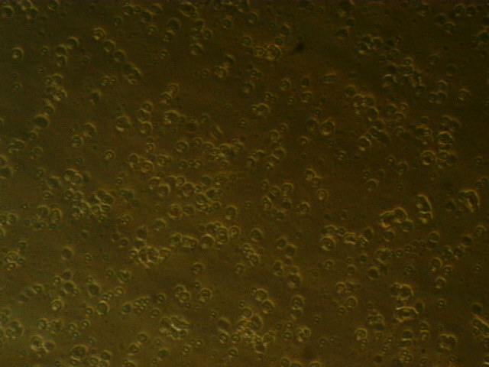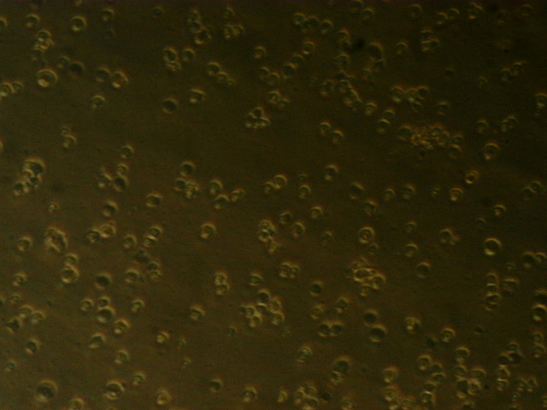
test1 test2
fig.3 休眠細胞（休眠期間3日）

細胞は小さいままで変化はない．

３．33℃で一日置いたAx2細胞の熱試験観察
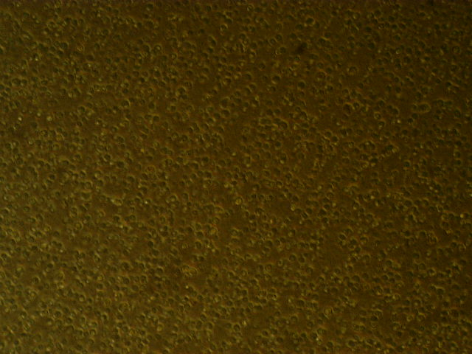
fig.4 33℃熱試験

32℃の時とあまり変わらない．

2009/07/07（火）15：00～

活動内容：
１．－80℃で冷凍した粘菌の観察
２．10℃で休眠させている粘菌細胞の観察
３．34℃で一日置いたAx2細胞の熱試験観察

結果と考察
１．－80℃で冷凍した粘菌の観察
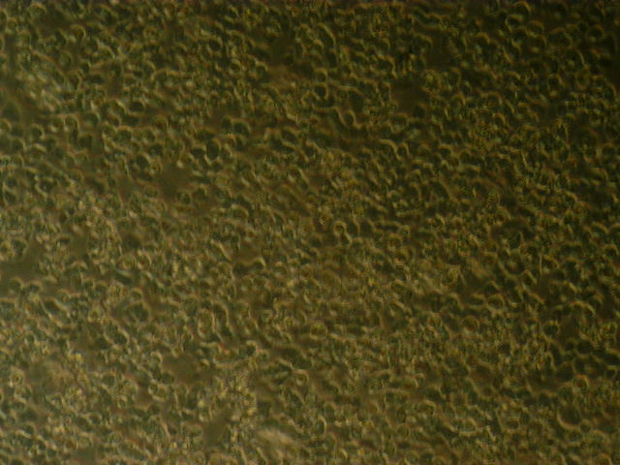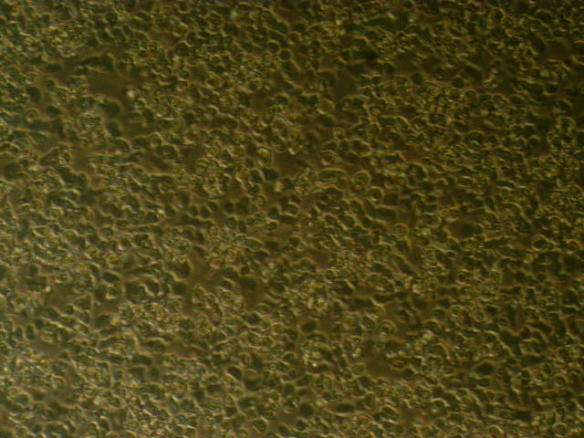
① ②
fig.1 －80℃で保存した細胞の様子 解凍から18日経過

分裂してコンフルエントに近付いた．

２．10℃で休眠させている粘菌細胞の観察
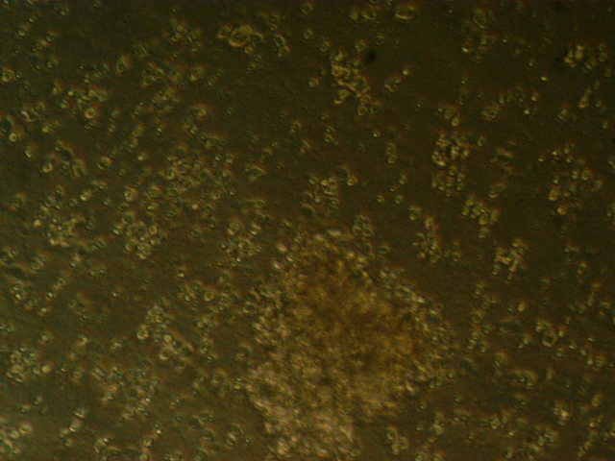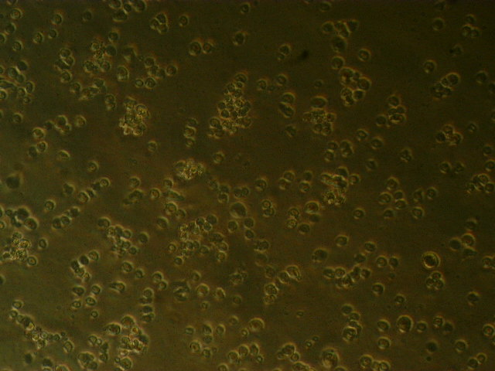
test1 test2
fig.2 休眠細胞（休眠期間4日）

３．34℃で一日置いたAx2細胞の熱試験観察
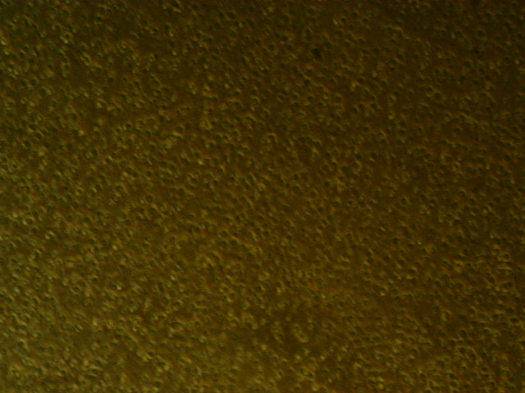
fig.3 34℃熱試験

33℃の時と変化はない．これ以上温度を上げても変化はないように思われる．重要なのは何度まで温度を上げても適温22℃に戻せば粘菌は活動するのか？といったことだと思う．予定では40℃まで熱試験を行う予定なので、それが終わったら細胞の大きさが際立って変化した29℃～31℃付近から適温に戻した場合活動する境界線を調査していきたい．
今回、同じ条件のシャーレを２枚用意していたので1枚34℃で熱試験を打ち切り、22℃に戻してみて粘菌の活動を観測してみることにした．

４．34℃から22℃へ
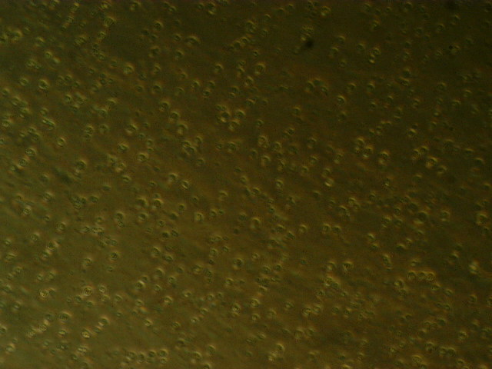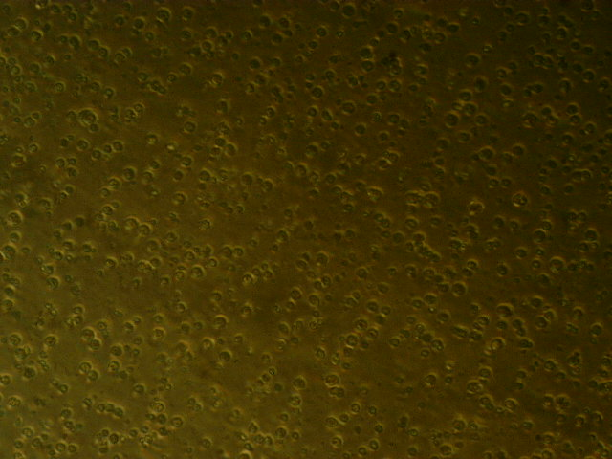
① ②

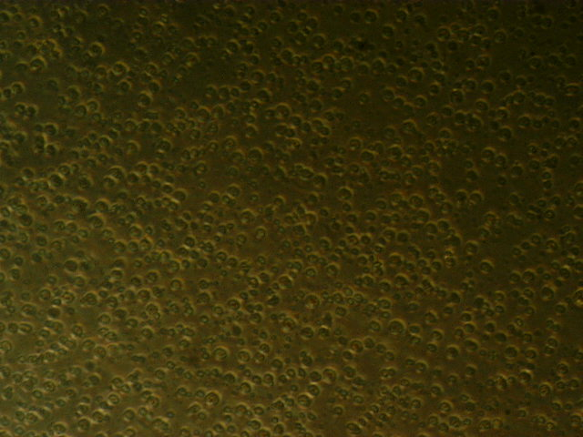
③
fig,4 34℃から22℃へ

supを①、②のシューレに分けて、10mlになるように培地を足した．元のシャーレにはそのまま培地を入れた．今後細胞が定着し分裂していくのか観察していく．

2009/07/08（水）15：00～

活動内容：
１．－80℃で冷凍した粘菌の観察
２．10℃で休眠させている粘菌細胞の観察
３．35℃で一日置いたAx2細胞の熱試験観察
４．34℃から22℃に戻した粘菌の観察

結果と考察
１．－80℃で冷凍した粘菌の観察
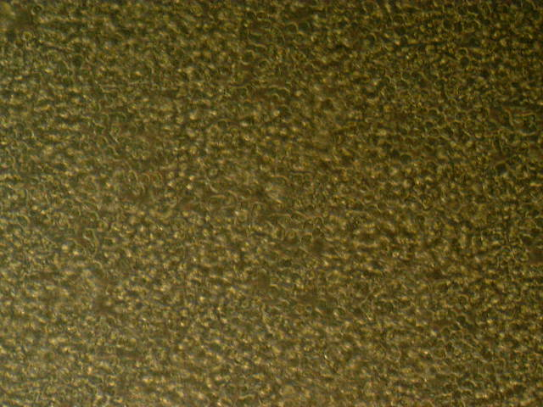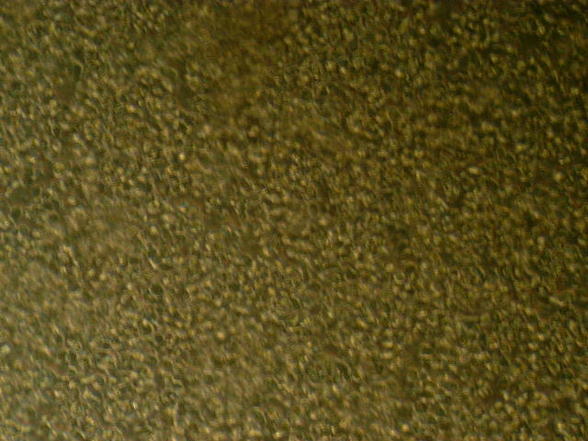
① ②
fig.1.1 －80℃で保存した細胞の様子 解凍から19日経過

変わった様子もなく分裂中．培地交換を行った．

培地交換後
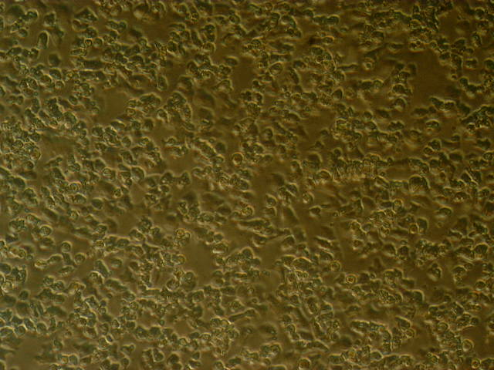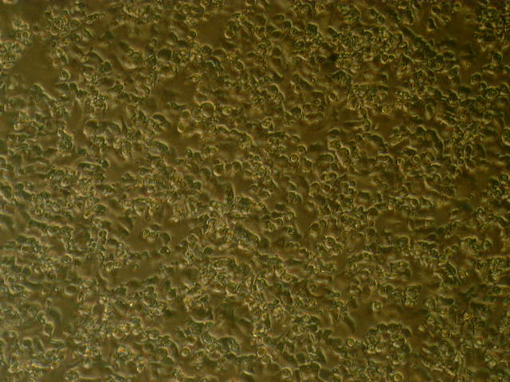
① ②
fig.1.2 培地交換後

２．10℃で休眠させている粘菌細胞の観察
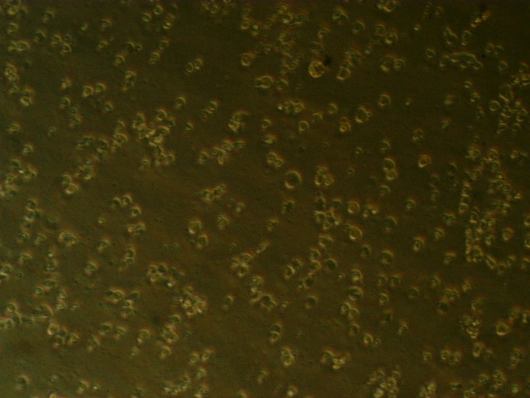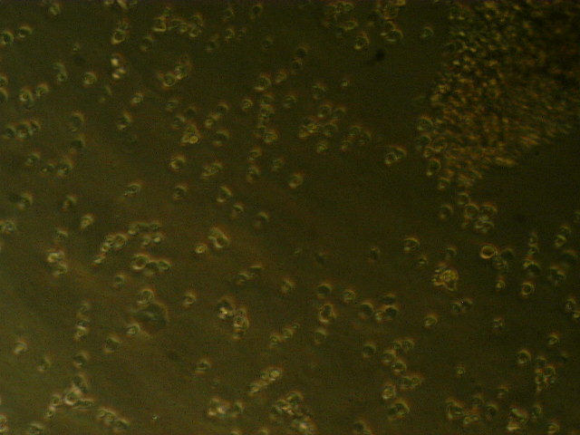
test1 test2
fig.2.1 休眠細胞（休眠期間5日）

test1、test2のシャーレの上製を１枚分を二つに分け10mlになるように新たに培地を足した．そうして４枚のシャーレに分けて7/3(Fri)から10℃で何日休眠させたかを5day、10day、15day、20dayとした．元のtest1、test2には新しく培地を入れて予備とした．
次に新たに作ったシャーレの様子を示す．

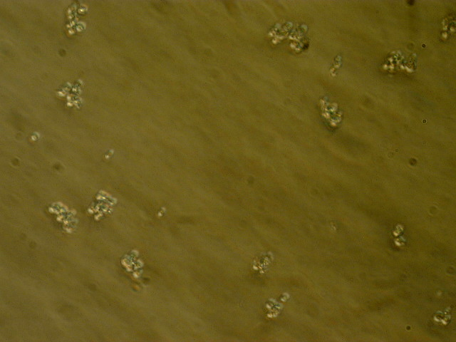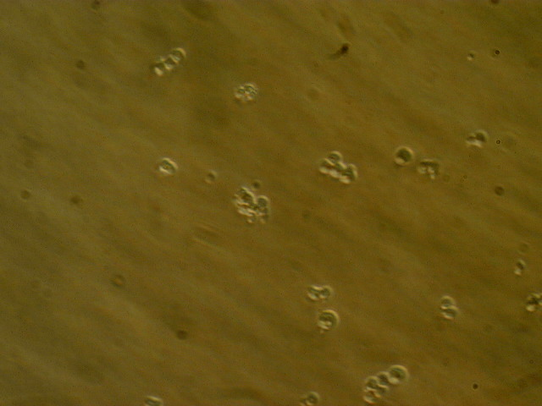
Ax2(5day) Ax2(10day)

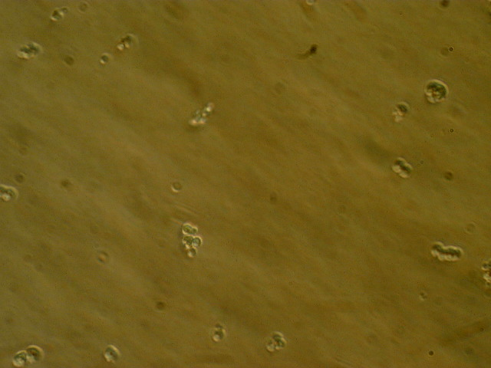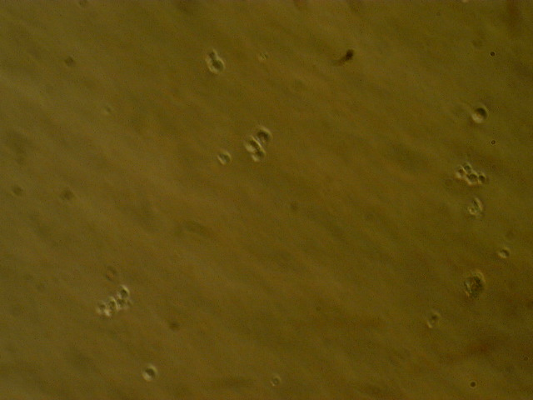
Ax2(15day) Ax2(20day)
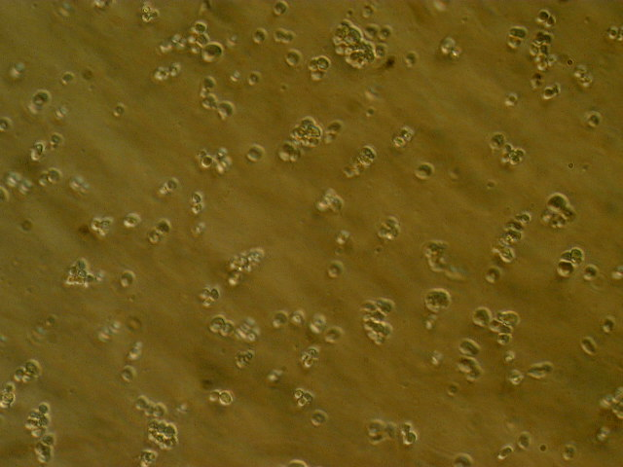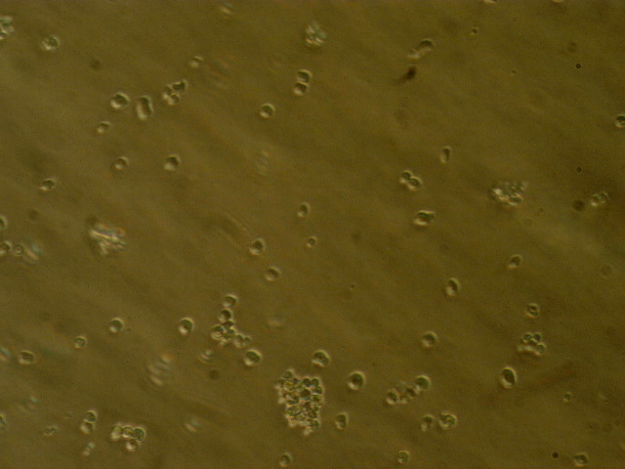
test1 test2
fig.2.2 休眠細胞（休眠期間5日）

活動したかどうか確認するために
①シャーレに定着して分裂していることが確認できるまでの期間
②100％コンフルエントになるまでの期間
をチェックする．

３．35℃で一日置いたAx2細胞の熱試験観察
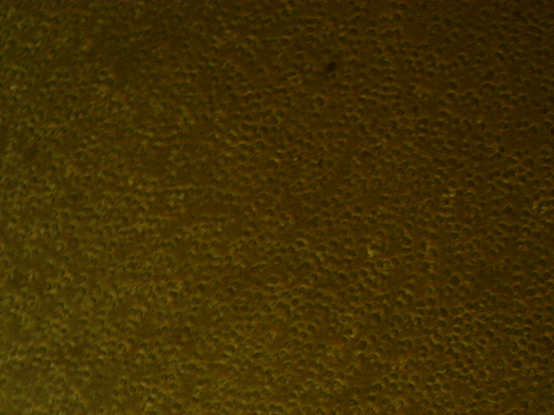
fig.3 35℃熱試験

変化はみられない．気持ち細胞がさらに小さくなった気がした．

４．34℃から22℃に戻した粘菌の観察
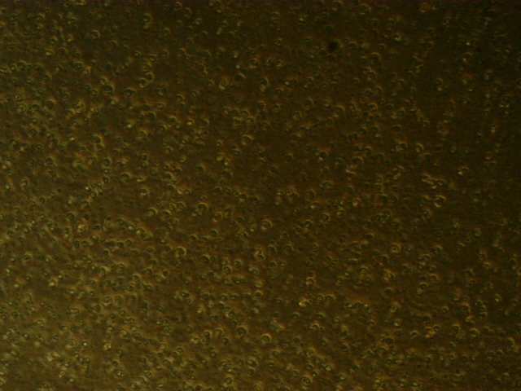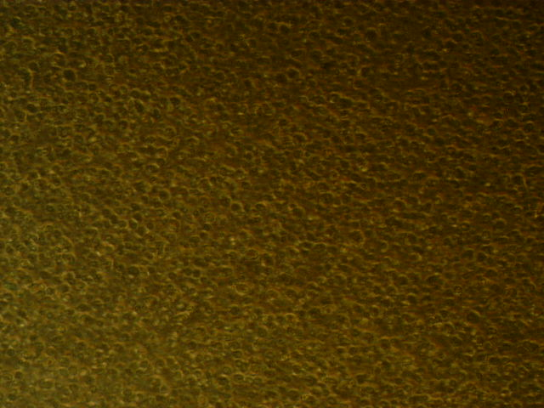
① ②

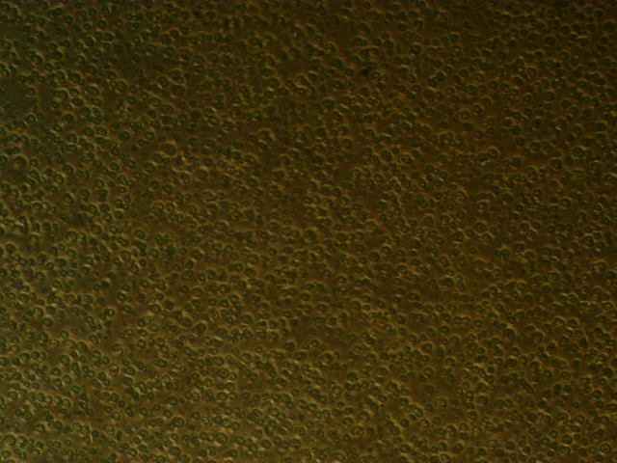
③
fig.4 34℃から22℃へ（2日目）

変わりはなく、細胞は培地中を浮いている．細胞は丸くなったままだ．

2009/07/09（木）15：00～

活動内容：
１．－80℃で冷凍した粘菌の観察
２．10℃で休眠させている粘菌細胞の観察
３．36℃で一日置いたAx2細胞の熱試験観察
４．34℃から22℃に戻した粘菌の観察

結果と考察
１．－80℃で冷凍した粘菌の観察
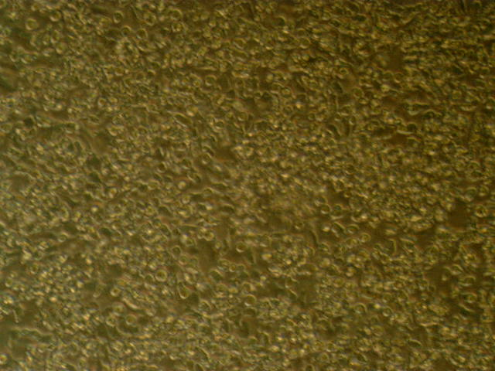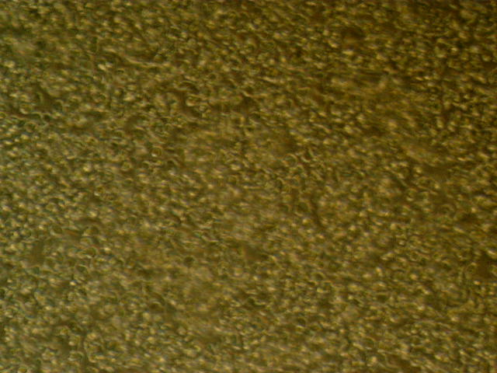
① ②
fig.1 －80℃で保存した細胞の様子 解凍から20日経過

変わった様子もなく分裂中．

２．10℃で休眠させている粘菌細胞の観察
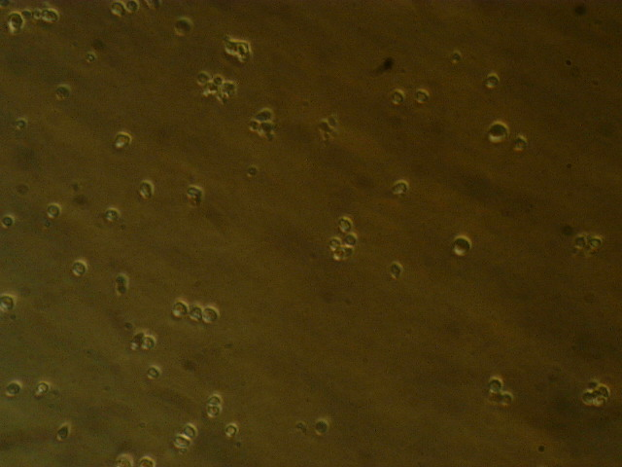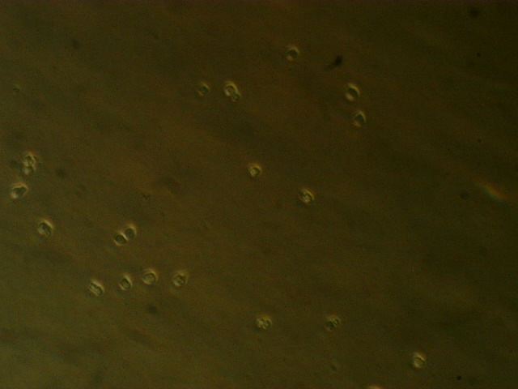
5day 10day

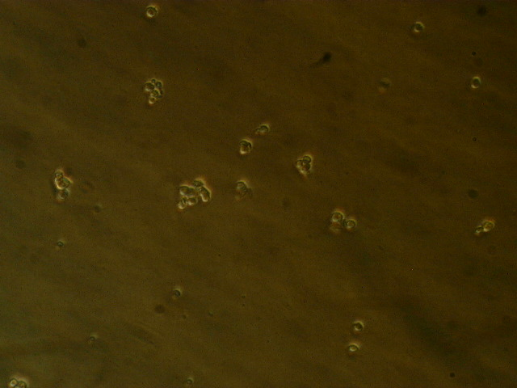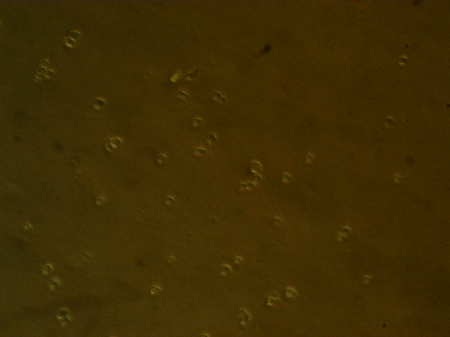
15day 20day

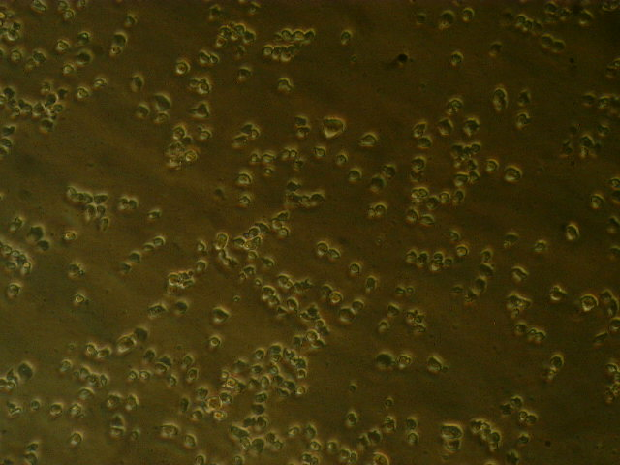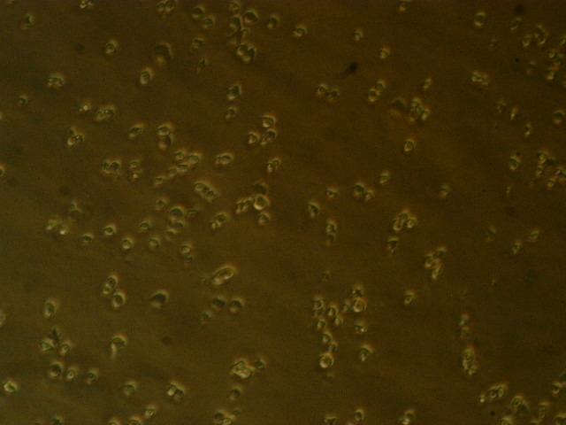
test1 test2
fig.2 休眠細胞（休眠期間6日）

5dayは早速分裂している様子が確認できた．この後の分裂スピードに着眼してみていこう．引き続き10℃で保存している粘菌は分裂していない．

３．36℃で一日置いたAx2細胞の熱試験観察

４．34℃から22℃に戻した粘菌の観察
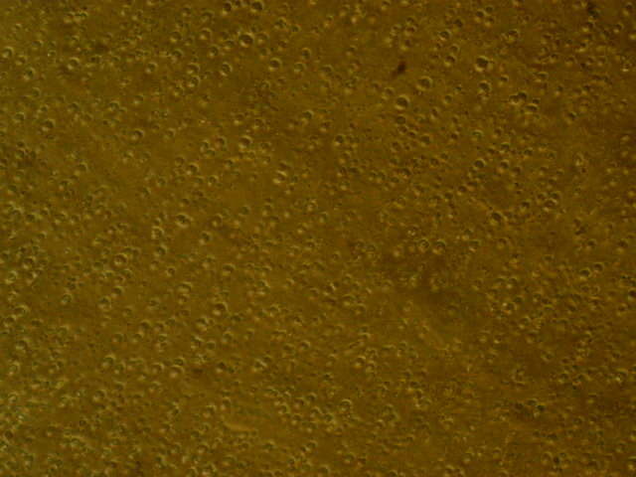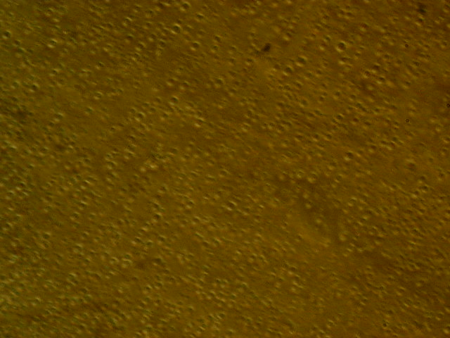
① ②
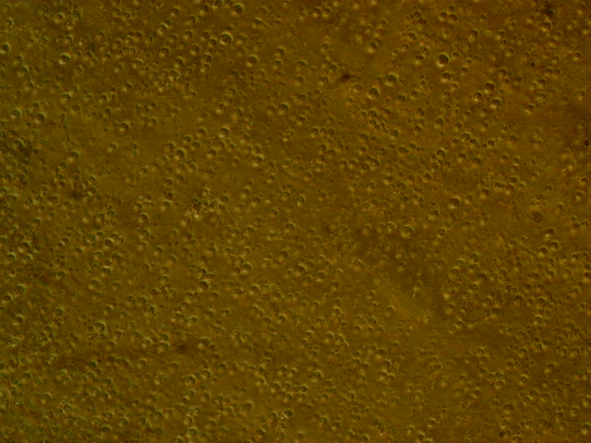
③
fig.4 34℃から22℃へ（3日目）

変化はなく細胞は小さいままで、培地中を浮いている．

